Игра - Квест
«Тропой любви к родному краю»
(возраст участников 10 лет)

Автор разработки: Маслова О.В.
Формы и методы реализации:
Игра-квест. Игроки делятся на команды. Команды выполняют различные тематические задания, которые различаются по уровню сложности. На каждом этапе за правильно выполненные задания команда получает определенное количество баллов. Команды получают на старте маршрутный лист. Сумма баллов записывается в маршрутный лист. По количеству баллов определяется победитель игры. В конце проводится награждение победителей – лучших знатоков истории и наследия родного края.
Цель игры:
Воспитание патриотизма, чувства национальной гордости и любви к родному краю;
развитие познавательного интереса к истории поселка Лежнево;
развитие умения работать в команде.
Задачи:
воспитательная – привить любовь к “малой” родине – поселка; показать, как история родного края неразрывно связана с Россией;
образовательная – проверить и углубить знания учащихся по истории поселка Лежнево;
развивающая – развивать навыки учащихся к самостоятельному изучению истории родного края, повысить интерес к исследовательской деятельности;
Оборудование: компьютер, маршрутные листы, конкурсные задания и фотографии с изображением архитектурных памятников.
Здравствуйте, ребята. Мы собрались сегодня вместе, чтобы выразить бескрайнюю любовь к нашей Родине и проявить глубокое почтение к обычаям и традициям родного края, раскрыть понятие «патриотизм» и его роль в современной жизни общества.
У каждого человека есть Родина. Как известно понятие «Родина» имеет несколько значений: это и великая страна, с великой историей, это и малая родина то место на земле, где родился человек и вырос. Нашей родиной является поселок Лежнево.
Стихотворение Лежневской поэтессы Нины Волковой «Край родной»
Я люблю свою родину милую
За просторы полей и лесов,
За раздольную трель соловьиную,
Нежность трав и цветенье лугов,
За журчанье ручьёв, крик грачиный,
Кружевные наряды берёз,
За пригорки и трепет осины,
За симфонию ветров и гроз.
Есть места и богаче, и краше.
Там дома – великаны, да и люди модней,
Только в маленьком Лежневе нашем
Воздух чище и лица родней.
Всё мне здесь и знакомо, и мило,
Не хочу красоты я чужой.
Край родной прибавляет мне силы,
Я люблю его всею душой.
Сегодня мы с вами поиграем в игру-квест. А что это такое? Квест - это приключенческая игра, представляющая собой интерактивную историю. Важнейшими элементами игры в жанре квеста являются повествование и обследование мира, а ключевую роль в игровом процессе играют решение головоломок и задач, требующих от игрока умственных усилий. Наш квест будет состоять из разнообразных заданий по историческому центру поселку Лежнево.
Задание № 1 «Герб»
Соберите из отдельных фрагментов картинку (пазлы). Скажите, что это изображено на картинке?
"В червлёном (красном) поле серебряная колокольня, стоящая на зелёной земле, у основания колокольни положен золотой Меркуриев жезл".
"Обоснование символики герба Лежневского района.
76 метровая колокольня Троицко-Знаменской церкви, построенная в 1823 году в ознаменование победы русского народа в Отечественной войне 1812 года - самая яркая архитектурно-историческая особенность поселка - является, своего рода, "визитной карточкой" Лежнево.
Положенный Меркуриев жезл говорит о названии райцентра - поселка "Лежнево", возникшего в старину на перепутье важных сухопутных торговых путей, когда многочисленный торговый люд останавливался здесь на отдых, постой (по старославянские -"лежа").Отсюда и название поселка.
В основе герба языком аллегорического образа положенного Меркуриева жезла совместно с архитектурным памятником гармонично отражена история развития поселка и его название.
Авторы герба: Владимир Гуров (Иваново) и Константин Моченов (Химки)
Задание № 2 «Знай, помни, береги»
Викторина о колокольни Троице – Знаменской церкви.
- В честь какого исторического события построена колокольня?
Ответ: В честь победы русского народа над Наполеоном в отечественной войне 1812 года.
- Когда было завершено строительство колокольни?
Ответ: В 1823 году.
- Кто архитектор и строитель колокольни?
Ответ: Павел Воронин из Владимира.
- Какое сходство между нашей колокольней и Спасской башней Московского кремля?
Ответ: Механизмом часов фирмы «Братьев Бутенопы».
- Сколько весит самый большой колокол в механизме часов на колокольне?
Ответ: 500 пудов.
- Кто поднял на колокольню язык колокола весом 4 пуда?
Ответ: Силач из деревни Перепечино Иван Быков.
Задание № 3 «Назови объект»
Задание: Командам дан текст стихотворения, в котором нужно найти букву и расшифровать слово.
«Лежневская колокольня»
Как принято, на лобном месте,
Среди приземистых холмов,
Ты вознеслась, тому лет двести,
Руками местных мастеров…
Во все колокола ты пела
В округе в праздничные дни,
Как будто бы сказать хотела,
Что на земле мы не одни.
Своим звонкоголосым пеньем
Людей ты созывала в храм,
Соединяла поколенья,
Роднила живших тут и там…
«Расшифруй слово»
1 строка 2 слово 1 буква | П
3 строка 3 слово 4 буква | У
12 строка 2 слово 4 буква | Ш
5 строка 3 слово 1 буква | К
9 строка 1 слово 4 буква | И
4 строка 2 слово 5 буква | Н
Памятник А.С.Пушкину установлен в Лежневе на Советской площади. Представляет собой уменьшенную копию памятника Пушкину в Москве работы А.М.Опекушина. Изготовлен умельцем-самоучкой К.Г.Никифоровым, который работал модельщиком на местной фабрике. В 1937 году, когда отмечалось 100 лет со дня смерти поэта, была установлена скульптура из дерева. Позже её заменили на гипсовую. В 1949 году вместо гипсовой фигуры установлена бетонная.
Композиция памятника однофигурная. Пушкин изображён в полный рост, голова слегка склонёна, пальто расстёгнуто. В левой опущенной руке он держит шляпу, правая заложена за жилет. Скульптура установлена на кирпичном постаменте квадратного сечения высотой около 1 м. Постамент оштукатурен и окрашен под мрамор. На лицевой поверхности табличка с надписью: "А.С.ПУШКИН".
Памятник Пушкину в Лежневе появился не случайно - во второй половине XVII века селом владели предки поэта.
В XXI веке памятник дважды подвергался атакам вандалов. Летом 2010 года ему отбили голову. Восстановлен в 2011 году на средства, собранные членами Общественной палаты Ивановской области. В мае 2013 года памятник был обновлён самодеятельным скульптором А.Лебедевым
Задание № 4 «Сказки Пушкина»
Каждой команде нужно из отдельных слов собрать название 3 сказок Пушкина.
- «Сказка о попе и работнике его балде»
- «Сказка о рыбаке и рыбке»
- «Сказка о мертвой царевне и семи богатырях»
Задание № 5 «Военное прошлое»
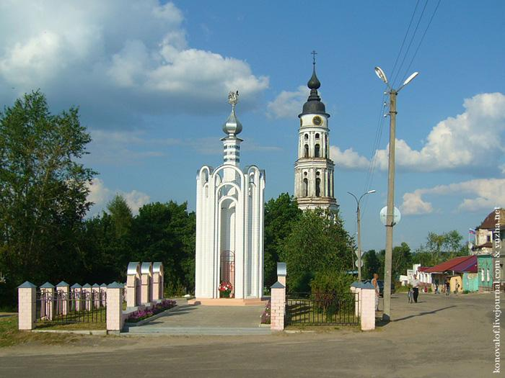

По фотографии нужно назвать памятник.
Ответ: «Аллея героев».
Перед вами текст надписи на куполе часовни «Аллеи героев», в тексте пропущены слова, вставьте их.
Ответ: «Никто не забыт, ничто не забыто 1941 - 1945»
«……….. не забыт, ничто не ………… 194…. – 194….»
Задание № 6. Где эта улица, где этот дом.
Командам нужно написать где (улицах) установлены мемориальные доски этим героям Советского Союза.
1.Курнаев С.М. -В
2.Грязнов В.М. -А
3.Горелов В.М.-Б
А. Улица Шуйская
Б.Фойе Воскресенской школы
В. Улица Островского
Подведение итогов. Награждение грамотами и сладкими призами.

